Pielikums
Ogres novada pašvaldības domes
28.05.2026. sēdes lēmumam
(protokols Nr. 7.; 11.)

Nekustamā īpašuma “Rezerves zeme” ar kadastra numuru 7476 004 0556 zemes vienības ar kadastra apzīmējumu 7476 004 0555 Meņģeles pagastā, Ogres novadā, robežu shēma.
Platība – 0,42 ha

Zemes vienības izvietojuma shēma
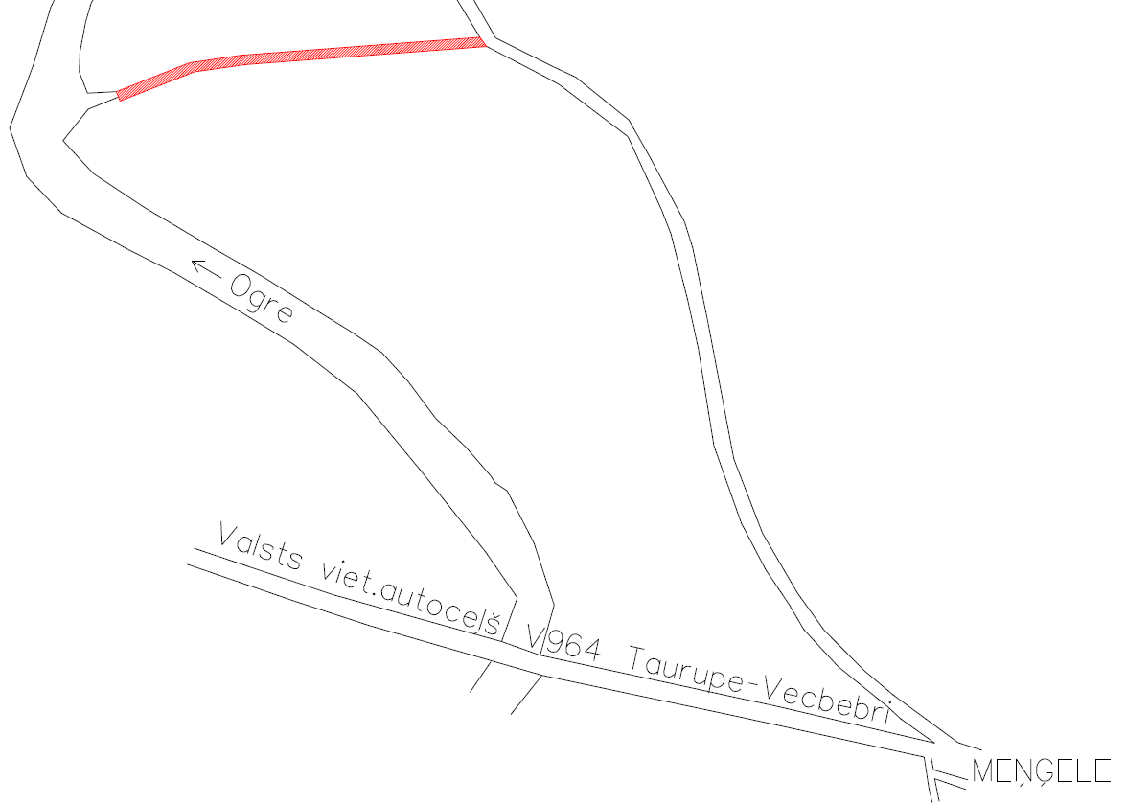

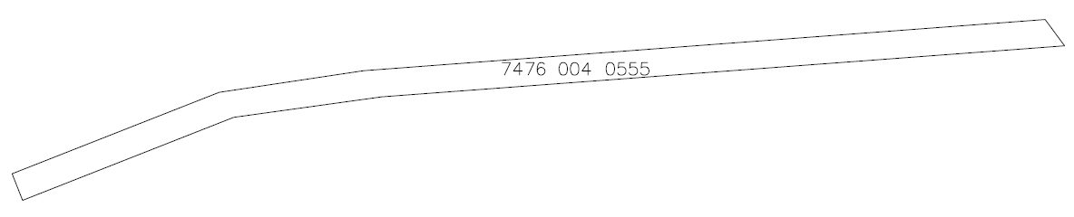

Apzīmējumi:
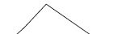 zemes vienības ar kadastra apzīmējumu 7476 004 0555 robeža

Sagatavoja: Nekustamo īpašumu pārvaldes nodaļas zemes ierīcības inženiere Ilze Svikle

